Technische Spezifikationen
Feld | Beschreibung
Name des Artefakts | Technische Spezifikationen
Verantwortlich | IT-Systemverantwortlicher
Ziel des Dokuments | Detaillierte technische Beschreibung der Systemkomponenten und deren Interaktionen zur Umsetzung der Anforderungen.
Wesentliche Inhalte | - Beschreibung der Systemkomponenten  - Technische Anforderungen und Spezifikationen  - Schnittstellenbeschreibungen
Erstellungszeitpunkt | Planungsphase des Projekts, nach Erstellung des Pflichtenhefts
Nutzung im Projektverlauf | Grundlage für die technische Implementierung und als Referenz für Entwickler und Architekten
Abnahme | Durch den IT-Systemverantwortlichen und die Entwickler; Überprüfung der technischen Machbarkeit und Vollständigkeit
Abhängigkeiten | - Pflichtenheft  - Systemarchitektur-Diagramme
Versionierung | Versionskontrolle mittels Versionsmanagement-Tools; regelmäßige Aktualisierung bei Änderungen der Spezifikationen
Vorlagen und Tools | Textverarbeitungssoftware (z.B. MS Word, Google Docs)
Zusätzliche Anmerkungen | Enge Zusammenarbeit zwischen den Entwicklern und Architekten erforderlich, um sicherzustellen, dass alle technischen Anforderungen korrekt umgesetzt werden

Technische Spezifikation für die Erweiterung des CRM-Systems

1. Überblick
Feld | Beschreibung
Projektname | Erweiterung des CRM-Systems um Scoring-Daten
Projektleiter | Max Mustermann
IT-Systemverantwortlicher | Maria Musterfrau
Fachbereich | Vertrieb
Erstellungsdatum | 19. Mai 2024
Version | 1.0

2. Ziel
Das Ziel dieses Dokuments ist es, die technischen Spezifikationen für die Erweiterung des bestehenden CRM-Systems zu definieren, um die Implementierung und Integration der neuen Funktionalität zu gewährleisten.

3. Systemübersicht
Das CRM-System soll erweitert werden, um monatliche Scoring-Daten von einem Drittanbieter manuell per Excel hochladen zu können. Der Kundendatensatz wird um ein Feld erweitert, um den Scoring-Wert zu speichern. Das Projekt soll in drei Monaten abgeschlossen sein.

4. Funktionale Anforderungen
ID | Anforderung | Priorität | Beschreibung
F1 | Excel-Datei hochladen | Hoch | Das System muss die Möglichkeit bieten, eine Excel-Datei mit Scoring-Daten hochzuladen.
F2 | Datenvalidierung | Hoch | Das System muss die hochgeladenen Daten validieren (Format, Konsistenz).
F3 | Automatische Zuordnung der Daten | Hoch | Die Daten müssen automatisch den entsprechenden Kunden anhand einer eindeutigen Kunden-ID zugeordnet werden.
F4 | Neues Feld "Scoring-Wert" im Kundendatensatz | Hoch | Ein neues Feld "Scoring-Wert" muss im Kundendatensatz hinzugefügt werden.
F5 | Anpassung der Benutzeroberfläche | Mittel | Die Benutzeroberfläche des CRM-Systems muss angepasst werden, um das neue Feld anzuzeigen und den Upload-Prozess zu unterstützen.
F6 | Benachrichtigung über erfolgreichen Upload | Mittel | Das System muss den Benutzer über den erfolgreichen Upload und die Zuordnung der Scoring-Daten benachrichtigen.
F7 | Zugriffskontrolle | Hoch | Nur berechtigte Benutzer dürfen die Scoring-Daten hochladen und einsehen.

5. Systemarchitektur

5.1 High-Level Architekturdiagramm

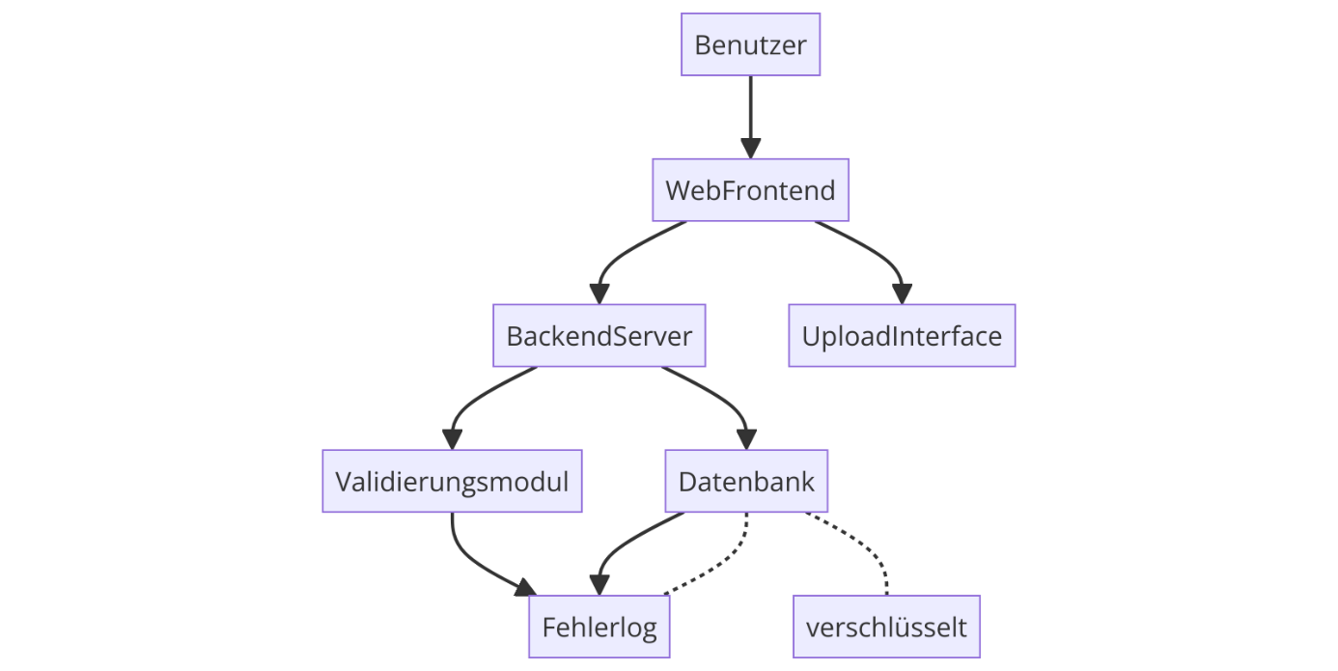6. Detaillierte Spezifikationen

6.1 Web-Frontend
- Technologie: React.js
- Beschreibung: Anpassung der bestehenden Benutzeroberfläche zur Unterstützung des Upload-Prozesses.
- Funktionalität:
  - Datei-Auswahl und Upload-Formular
  - Anzeige von Bestätigungs- und Fehlermeldungen

6.2 Backend-Server
- Technologie: Node.js mit Express.js
- Beschreibung: Verarbeitung der hochgeladenen Dateien und Validierung der Daten.
- Funktionalität:
  - Empfang der hochgeladenen Datei
  - Validierung der Daten auf Format und Konsistenz
  - Zuordnung der Daten zu den Kundendatensätzen
  - Speicherung der Daten in der Datenbank
  - Protokollierung von Fehlern im Fehlerlog

6.3 Upload-Interface
- Technologie: REST API
- Beschreibung: Schnittstelle zur Entgegennahme der hochgeladenen Dateien.
- Endpunkte:
  - POST /upload: Empfängt die hochgeladene Excel-Datei.

6.4 Validierungsmodul
- Technologie: Node.js Modul
- Beschreibung: Validiert die Daten aus der hochgeladenen Datei.
- Funktionalität:
  - Überprüfung des Dateiformats (Excel)
  - Validierung der Konsistenz und Vollständigkeit der Daten
  - Rückmeldung von Validierungsfehlern

6.5 Datenbank
- Technologie: MySQL
- Beschreibung: Speicherung der Kundendaten und der Scoring-Werte.
- Tabellen:
  - Kunden:
    - Kunden_ID: INT, Primary Key
    - Name: VARCHAR(255)
    - Adresse: VARCHAR(255)
    - Scoring_Wert: DECIMAL(5,2)
  - Fehlerlog:
    - Fehler_ID: INT, Primary Key
    - Kunden_ID: INT, Foreign Key
    - Fehler_Typ: VARCHAR(255)
    - Datum: DATE

6.6 Fehlerlog
- Technologie: MySQL
- Beschreibung: Protokollierung von Fehlern, die während des Upload- und Validierungsprozesses auftreten.
- Funktionalität:
  - Speicherung von Fehlern mit Zeitstempel und Fehlerbeschreibung
  - Zugriff auf Fehlerberichte für Administratoren

7. Sicherheitsmaßnahmen
- Datenübertragung: Verschlüsselte Übertragung (HTTPS)
- Datenspeicherung: Verschlüsselte Speicherung der Scoring-Daten in der Datenbank
- Authentifizierung: 2-Faktor-Authentifizierung für alle Benutzer
- Zugriffskontrolle: Rollenbasierte Zugriffskontrolle, nur berechtigte Benutzer können Daten hochladen und einsehen
- Audit und Protokollierung: Protokollierung aller Zugriffe und Änderungen an den Daten

8. Testplan

8.1 Funktionale Tests
- Upload-Test: Überprüfung, ob eine Excel-Datei erfolgreich hochgeladen werden kann.
- Validierungstest: Überprüfung, ob die hochgeladenen Daten korrekt validiert werden.
- Speichertest: Überprüfung, ob die validierten Daten korrekt in der Datenbank gespeichert werden.

8.2 Sicherheitstests
- Penetrationstests: Durchführung von Penetrationstests, um Sicherheitslücken zu identifizieren.
- Zugriffskontrolltests: Überprüfung der Rollen- und Rechteverwaltung.

8.3 Leistungstests
- Lasttest: Überprüfung, ob das System große Datenmengen effizient verarbeiten kann.
- Antwortzeittest: Sicherstellung, dass der Upload-Prozess innerhalb von 5 Minuten abgeschlossen ist.

9. Abnahmekriterien
- Funktionstests: Erfolgreiche Durchführung aller funktionalen Tests.
- Sicherheitstests: Keine schwerwiegenden Sicherheitslücken.
- Leistungstests: System erfüllt die Leistungsanforderungen.

10. Risiken und Maßnahmen
Risiko | Maßnahme
Dateninkonsistenz | Implementierung von Validierungsregeln und regelmäßige Datenüberprüfung
Fehlerhafte Daten | Protokollierung und detaillierte Fehlerberichte, um Probleme schnell zu identifizieren und zu beheben
Sicherheitslücken | Durchführung regelmäßiger Sicherheitstests und Code-Reviews

11. Beteiligte Stakeholder
Stakeholder | Rolle | Verantwortlichkeiten
Frontend-Entwickler | Entwicklung | Implementierung des Benutzer-Interfaces und des Upload-Interfaces
Backend-Entwickler | Entwicklung | Implementierung der Validierungs-Logik und Integration mit der Datenbank
Datenbank-Administrator | Verwaltung | Verwaltung und Sicherheit der Datenbank
Systemadministrator | Wartung | Wartung des Systems und Überwachung des Fehlerlogs
Projektleiter | Projektmanagement | Koordination und Überwachung des Projekts
IT-Sicherheitsverantwortlicher | Sicherheitsmanagement | Implementierung und Überwachung der Sicherheitsmaßnahmen

12. Dokumentation und Versionierung
Version | Datum | Beschreibung
1.0 | 19. Mai 2024 | Initiale Version der technischen Spezifikation
1.1 | XX.XXX.XXXX | Anpassungen basierend auf Feedback und neuen Erkenntnissen

13. Vorlagen und Tools
- Architekturdiagramm-Tools: Lucidchart, Draw.io, Microsoft Visio
- Datenbank-Management-Tools: MySQL Workbench, pgAdmin
- Protokollierungs-Tools: ELK Stack (Elasticsearch, Logstash, Kibana), Splunk

